1. Ejercicio 1.html

Realizar el código javascript necesario para que al abrirse la página se cargue la tabla html que contiene con números aleatorios del 1 al 9. También se generará aleatoriamente un número entre 1 y 100 que será el valor que hay que conseguir sumando números de los que aparecen en la tabla.

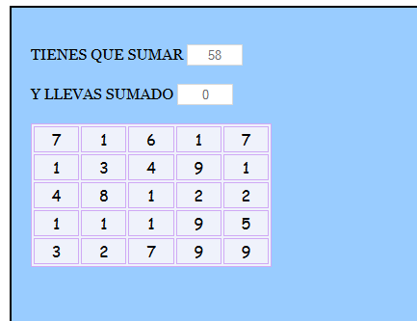

Al ir haciendo click en los números estos se van sumando y coloreando. Al volver a clicar un número ya no se vuelve a sumar.

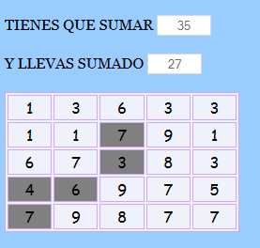

Cada vez que se clica un número se comprueba si se ha alcanzado la suma que se pedía o si ya nos hemos pasado. En el primer caso se felicita al jugador y en el segundo se le avisa de que se ha pasado. En cualquiera de los dos las celdas que no estuvieran ya coloreadas cambian su valor por '\*'

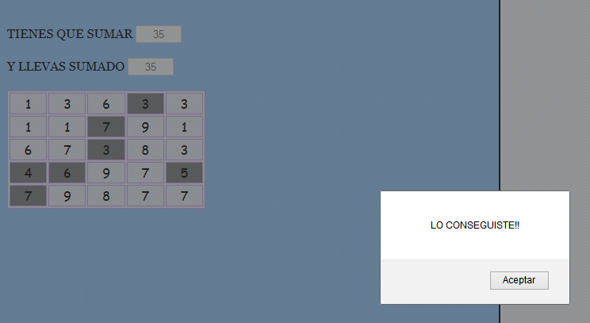

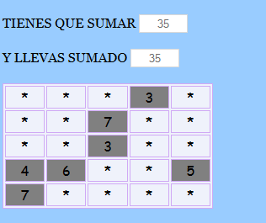

1. Ejercicio 2.html

Esta página simula que estamos jugando al Ahorcado

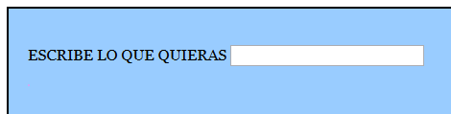

Al ir tecleando letras estas se irán guardando en un array

Además se irán añadiendo celdas en la tabla html que contiene la página. En estas celdas mostraremos, por ejemplo '\*' cuando sea una letra la que han tecleado y espacio cuando sea un espacio.

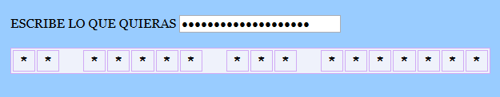

Al pulsar intro el campo en el que estamos escribiendo se protege para no poder escribir más y se queda vacío. Además se hace visible el div oculto que nos va a permitir escribir ahora las letras que creemos están en lo escrito.

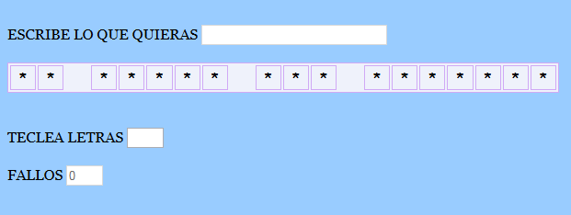

Cada vez que se pulse una tecla se comprueba si existe en le array en el que guardamos lo escrito. Si está se va copiando la letra en las celdas correspondientes

SI no está se contabilizan fallos

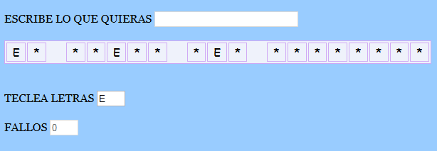

UTILIZAR:

$("#caja").keypress(function(evento){

// para cuando vayan tecleando letras

evento.keyCode 13 corresponde al intro

8 corresponde a la tecla de retroceso

evento.charCode corresponde al código ASCII de la letra tecleada

letra=String.fromCharCode(evento.charCode) convierte ese código en el carácter tecleado

añadir celdas a la <tr> por ejemplo con append

cuando den a la tecla retroceso tendremos que borrar celdas, utilizar por ejemplo remove

volvemos a trabajar con arrays

para añadir elementos en un array nombreDelArray.push(elementoNuevo)

para borrar el último elemento de un arrau nombreDelArray.pop()

si queremos proteger una caja para que no escriban en ella

$("#caja").attr("disabled", true)